1. A GYÓGYSZER NEVE

Cluvot 250 NE, por és oldószer oldatos injekcióhoz vagy infúzióhoz.
Cluvot 1250 NE, por és oldószer oldatos injekcióhoz vagy infúzióhoz.

2. MINŐSÉGI ÉS MENNYISÉGI ÖSSZETÉTEL

Hatóanyagok: a Cluvot humán plazma eredetű tisztított XIII. alvadási faktor koncentrátum (FXIII) fehér por formában.
Minden injekciós üveg névlegesen 250 vagy 1250 NE humán plazma eredetű XIII. alvadási faktort tartalmaz.
A Cluvot egy millilitere a feloldást követően körülbelül 62,5 NE (250 NE/4 ml és 1250 NE/20 ml) humán plazma eredetű XIII. alvadási faktort tartalmaz a 4 illetve 20 ml injekcióhoz való vízben történő feloldás után.
A Cluvot fajlagos aktivitása hozzávetőlegesen 6-10 NE/mg fehérje.

A segédanyagok teljes listáját lásd a 6.1 pontban.

3. GYÓGYSZERFORMA

Por és oldószer oldatos injekcióhoz vagy infúzióhoz.
Fehér por és tiszta, színtelen oldószer.

4. KLINIKAI JELLEMZŐK

4.1 Terápiás javallatok

A Cluvot javallt felnőtt és gyermek betegeknél:
- a XIII. faktor veleszületett hiányában megelőző kezelésre és
- a XIII. faktor veleszületett hiányában sebészeti vérzések perioperatív kezelésére.

4.2 Adagolás és alkalmazás

Adagolás

1 ml közel 62,5 NE-el egyenértékű, 100 NE 1,6 ml-el.
Fontos:
A kezelés gyakoriságát és az alkalmazott adagot minden beteg esetében a klinikai hatékonyság határozza meg.

Adagolás
Az adagolást egyénileg kell meghatározni, a beteg klinikai állapota, testsúlya és laboratóriumi értékei alapján.

Rutin prophylaxis adagolási séma
Kezdeti adag
- 40 Nemzetközi Egység (NE) testsúly kilogrammonként
- Az injekció sebessége nem lehet nagyobb, mint 4 ml/perc.

Fenntartó adagolás
- Az adagolást a XIII. faktor legutolsó völgyaktivitás szintje határozza meg úgy, hogy 28 naponkénti (4 hét) adagolással fenn kell tartani kb. 5-20%-os FXIII völgyaktivitási szintet.
- Az ajánlott dózismódosítás ± 5 NE/ttkg-ként az 1. táblázatban megadott FXIII völgy aktivitási szintjén és a beteg klinikai állapotán alapszik.
- Az adagolás módosítását a FXIII szint specifikus, érzékeny módszerrel történő meghatározása után lehet elvégezni. Például az adagolás módosítására használható a standard Berichrom® aktivitás vizsgálat az 1. táblázat szerint.

1. táblázat: Dózis meghatározás Berichrom® aktivitás vizsgálattal

XIII. faktor völgyaktivitás szint (%) | Dózisváltoztatás
Egy völgyaktivitás szint <5% | Növelés 5 egység/ttkg
Völgyaktivitás szint 5-20% | Nem változik
Kettő völgyaktivitás szint > 20% | Csökkentés 5 egység/ttkg
Egy völgyaktivitás szint > 25% | Csökkentés 5 egység/ttkg
Az egységekben kifejezett aktivitás meghatározására a Berichrom® aktivitás vizsgálatot alkalmazzák, amely referenciaként az aktuális XIII. véralvadási faktor nemzetközi standard plazmát használja. Ezért a meghatározott egység nemzetközi egységnek felel meg.

Műtéti beavatkozást megelőző prophylaxis

Ha a várható műtét a legutóbbi prophylaktikus adag után:
- 21-28 nappal lesz: alkalmazza a teljes prophylaktikus adagot közvetlenül a műtét előtt, a következő prophylaktikus adagot pedig a műtét után 28 nappal kell beadni.
- 8-21 nappal lesz: pótlólagos adag (teljes vagy részleges) adható a műtétet megelőzően. Az adagot a beteg FXIII aktivitási szintje és klinikai állapota alapján kell meghatározni, és a Cluvot fél-élet idejének megfelelően kell módosítani.
- 7 napon belül történik: pótlólagos adag valószínűleg nem szükséges.

Az adagolás meghatározása eltérhet ezektől az ajánlásoktól az egyéni XIII. faktor szintnek és a beteg klinikai állapotának megfelelően. A betegeket műtét alatt és után gondosan ellenőrizni kell.

Ezért javasolt az FXIII aktivitás növekedés ellenőrzése FXIII vizsgálattal. Nagy műtéteknél és súlyos vérzéseknél cél a közel normál érték elérése (egészséges embereknél: 70% - 140 %).

Gyermekek

Gyermekeknél és serdülőknél az adagolás és az alkalmazás testtömeg alapján történik, ezért általában a felnőtteknél alkalmazott irányelveken alapul. A dózist és/vagy az alkalmazás gyakoriságát mindig az egyéni esetben megfigyelt klinikai hatásosság és a XIII. faktor szint szabja meg. (Lásd még az 5.1 és 5.2 pontokat is.)

Idősek

Az idős embereknél (> 65 év) az adagolást és az alkalmazás módját nem határozták meg klinikai vizsgálatokban.

Az alkalmazás módja

Feloldás után az oldat tiszta vagy kissé opálos. A gyógyszert szoba- vagy testhőmérsékletre kell melegíteni felhasználás előtt. Az injekciót vagy infúziót intravénásan lassan kell beadni, olyan sebességgel, amelyet a beteg kényelmesnek talál. A injekció vagy infúzió sebessége ne legyen több, mint körülbelül 4 ml/perc.

A beteg reakcióit figyelemmel kell követni. Ha bármely reakció a Cluvot beadásához köthető, a beadás sebességét csökkenteni kell vagy az infúziót le kell állítani a beteg klinikai állapotának megfelelően.
A gyógyszer alkalmazás előtti feloldására vonatkozó utasításokat lásd a 6.6 pontban.

4.3 Ellenjavallatok

A készítmény hatóanyagával vagy a 6.1 pontban felsorolt bármely segédanyagával szembeni túlérzékenység.

4.4 Különleges figyelmeztetések és az alkalmazással kapcsolatos óvintézkedések

A készítménnyel szemben ismert allergiával (olyan tünetekkel, mint generalizált urticaria, bőrkiütés, vérnyomás csökkenés, dispnoea) rendelkező betegeknél prophylaktikusan antihisztaminokat és kortikoszteroidokat lehet alkalmazni.
Allergiás típusú túlérzékenységi reakciók előfordulhatnak a Cluvot alkalmazásával. Túlérzékenységi tünetek (például csalánkiütés, generalizált urticaria, mellkasi szorító érzés, zihálás, alacsony vérnyomás és anaphylaxia) jelentkezése esetén a Cluvot infúziót azonnal meg kell szakítani. Shock esetén a shock kezelésére vonatkozó korszerű irányelveket kell követni.

Közelmúltban történt trombózis esetén a XIII. faktor fibrin-stabilizáló hatása miatt óvatosan kell eljárni.

Immunogenitás
Cluvot-tal kezelt betegeknél a XIII. faktor ellen kialakuló gátló antitesteket találtak. Ezért, a betegeket ellenőrizni kell a lehetséges gátló ellenanyagok kialakulására. A gátló antitestek jelenléte a kezelésre adott nem megfelelő válaszban nyilvánulhat meg. Ha a várt plazma XIII. faktor aktivitás szint nem alakult ki, vagy a prophylaxis alatt áttöréses vérzés fordul elő, a XIII. faktor gátló antitest koncentrációt meg kell határozni.

Megjegyzés sószegény diétát alkalmazó betegek részére
A Cluvot 124.4-195.4 mg (5.41-8.50 mmol) nátriumot tartalmaz adagonként (40 NE/ttkg - átlagosan 70 kg), ha az ajánlott dózist (2800 NE = 44.8 ml) alkalmazzák. Ezt figyelembe kell venni a sószegény diétát alkalmazó betegeknél.

Vírusbiztonság
A humán vérből vagy plazmából előállított gyógyszerek alkalmazásánál bekövetkező infekciók kizárására standard módszereket alkalmaznak a donorok kiválasztásánál, az egyedi plazmaadományok és plazmakeverékek fertőzést okozó specifikus markereinek ellenőrzésére, beleértve a gyártás folyamán alkalmazott hatékony vírusinaktiváló és víruseltávolító lépéseket is. Ennek ellenére a humán vérből vagy plazmából előállított gyógyszerek alkalmazása esetén nem zárható ki teljesen fertőző ágensek átvitelének lehetősége. Ez vonatkozik ismeretlen vagy újonnan megjelenő vírusokra és egyéb kórokozókra.

Az alkalmazott eljárások hatékonynak minősülnek a burokkal rendelkező vírusokkal szemben, mint például a humán immundeficiencia vírus (HIV), hepatitis B vírus (HBV), hepatitis C vírus (HCV) és a burokkal nem rendelkező hepatitis A és parvovírus B19 vírusoknál.

Minden esetben, amikor Cluvot injekciót kapott a beteg, nagyon ajánlott feljegyezni a készítmény nevét és gyártási számát, hogy a beteg és gyártási tétel közötti kapcsolat visszakereshető legyen.

Humán plazmából előállított készítményekkel rendszeresen vagy ismételten kezelt betegeknél meg kell fontolni a megfelelő védőoltás (hepatitis-A és B) adását.

4.5 Gyógyszerkölcsönhatások és egyéb interakciók

Interakciós vizsgálatokat nem végeztek.

4.6 Termékenység, terhesség és szoptatás

Terhesség
Korlátozott mennyiségű adat alapján a Cluvot terhesség alatti klinikai alkalmazása nem mutatott negatív hatást a terhesség lefolyására valamint a peri- és postnatalis fejlődésre.
A Cluvot terhesség alatti alkalmazása, ha szükséges, megfontolandó.

Szoptatás
Nem ismert, hogy a Cluvot kiválasztódna az anyatejbe. Mivel a nagyméretű molekula kiválasztódása az anyatejbe valószínűtlen és fehérjeszerű tulajdonságuk miatt az intakt molekulák a csecsemőben valószínűleg nem szívódnak fel, a Cluvot alkalmazható szoptatás alatt.

Termékenység
A Cluvot termékenységre gyakorolt hatására vonatkozó adatok nem állnak rendelkezésre.

4.7 A készítmény hatásai a gépjárművezetéshez és a gépek kezeléséhez szükséges képességekre

Nem vizsgálták a készítmény hatását a gépjárművezetéshez és gépek kezeléséhez szükséges képességekre.

4.8 Nemkívánatos hatások, mellékhatások

Az alábbi mellékhatások a postmarketing tapasztalatokon alapulnak.

A mellékhatások táblázatos felsorolása

Az alábbi táblázat a mellékhatásokat a MedDRA szervrendszerek szerinti besorolás alapján részletezi.
A gyakoriságot a következő megállapodás alapján értékelték: nagyon gyakori (≥1/10); gyakori
(≥1/100 és <1/10); nem gyakori (≥1/1000 és <1/100); ritka (≥1/10 000 és <1/1000); nagyon ritka
(<1/10000).

MedDRA Standard Szervrendszeri kategóriák | Mellékhatás | Gyakoriság
Immunrendszeri betegségek és tünetek | Allergiás- anaphylaxiás reakciók (mint például a generalizált urticaria, bőrkiütés, vérnyomásesés, nehézlégzés) | Ritka
Immunrendszeri betegségek és tünetek | FXIII elleni inhibitorok kialakulása | Nagyon ritka
Általános tünetek és az  alkalmazás helyén fellépő  reakciók | Hőmérsékletemelkedés | Ritka
Ha allergiás-anaphylaxiás reakciók jelentkeznek, a Cluvot alkalmazását azonnal meg kell szüntetni és a megfelelő kezelést el kell kezdeni. A shock kezelésére vonatkozó korszerű irányelveket kell követni.

Gyermekek
Klinikai vizsgálatban a gyermek betegek biztonsági profilja nem különbözik a felnőttekétől.

A fertőző ágensek átvitelével kapcsolatos biztonsági információk a 4.4 pontban találhatók.

Feltételezett mellékhatások bejelentése
A gyógyszer engedélyezését követően lényeges a feltételezett mellékhatások bejelentése, mert ez fontos eszköze annak, hogy a gyógyszer előny/kockázat profilját folyamatosan figyelemmel lehessen kísérni.
Az egészségügyi szakembereket kérjük, hogy jelentsék be a feltételezett mellékhatásokat a hatóság részére az V. függelékben található elérhetőségek valamelyikén keresztül.

4.9 Túladagolás

Túladagolással kapcsolatos mellékhatást nem jelentettek.

5. FARMAKOLÓGIAI TULAJDONSÁGOK

5.1 Farmakodinámiás tulajdonságok

Farmakoterápiás csoport: Véralvadási faktor/antihaemorrhagicum
ATC kód: B02B D07

Az enzimatikus aktivitással (transzamidáz aktivitás) rendelkező XIII. faktor a lizin aminocsoportját a glutaminhoz kapcsolja, ami a fibrin molekulák térhálósodását eredményezi. A fibrin térhálósodása és stabilizálódása segíti a fibroblastok penetrációját és támogatja a sebgyógyulást.

Gyermekek
Klinikai vizsgálatokban veleszületett FXIII hiányban szenvedő 18 évnél fiatalabb betegeket prophylaktikusan kezeltek. A 28 naponta beadott Cluvot sikeresen fenntartotta az 5-20%-os FXIII völgyaktivitás szintet.

5.2 Farmakokinetikai tulajdonságok

Felszívódás
A készítményt intravénásan alkalmazzák, a plazmában azonnal felhasználódhat, ezáltal a plazmakoncentráció a beadott mennyiségnek megfelelően változik.

Elimináció
Veleszületett FXIII hiányban szenvedő betegekben vizsgálva a Cluvot felezési idejét 6,6 ± 2,9 (átlag ± SD) napnak találták. A Cluvot lebomlása az endogén XIII. faktoréval azonos.

Farmakokinetikai jellemzők (felnőttek/18 évesek és idősebbek) áttekintő táblázata:

Jellemzők | Medián (min-max)
AUC ss, 0-inf (egység•h/ml) | 182,9 (133,5-300,2)
C_{ss, max} (egység/ml)* | 0,9 (0,6-1,2)
C_{ss, min} (egység/ml)* | 0,07 (0,0-0,16)
T_{max} (h) | 1,2 (0,7-4,2)
Felezési idő [napok] | 7,8 (3,1-11,02)
CL [ml/h/kg] | 0,22 (0,13-0,30)
V_{ss} [ml/kg] | 49,4 (31,65-62,91)
MRT [napok] | 11,7 (5,7-17,02)
AUC ss, _{(0-inf)} = Plazma koncentrációs görbe alatti terület a 0.időponttól a végtelenig egyensúlyi állapotban
* 100% aktivitás megfelel 1 egység/ml-nek
C_{ss, max}: Egyensúlyi állapot maximális koncentráció
C_{ss, min}: Egyensúlyi állapot minimális koncentráció
T_{max}: Maximális koncentráció elérési ideje
CL: Kiürülés
V_{ss}: Megoszlási térfogat egyensúlyi állapotban
MRT = Átlagos tartózkodási idő
Gyermekek

Humán eredetű XIII. faktor koncentrátummal, 188 beteg bevonásával végzett klinikai vizsgálatban 117 beteg 18 évnél fiatalabb volt a beválasztás időpontjában (1 hónap és 2 év között: n=17; 2-12 év között: n=62; 12-16 év között: n=30; 17-18 év között: n=8). A PK 2002 farmakokinetikai vizsgálatban 14 beteg közül 5 életkora 2- 18 év között volt (2-11 év között: n=3; 12-16 év között: n=2; 17-18 év között: n=0). A 16 évesnél fiatalabb betegeknél a felezési idő rövidebb volt, a kiürülés pedig gyorsabb (felezési idő: 5,7±1.00 nap; kiürülés: 0,291±0,12 ml/h/kg), mint a felnőtteknél (felezési idő: 7,1 ± 2,74 nap, kiürülés: 0,22 ± 0,.07 ml/h/kg).

Gyermekeknél a termék felezési ideje rövidebb volt és gyorsabban ürült ki, mint a felnőtteknél. Mivel a dózist minden korcsoportban az egyedi testtömeg és a minimális FXIII aktivitás alapján határozzák meg, nincs szükség kortól függő adagolásra.

5.3 A preklinikai biztonságossági vizsgálatok eredményei

A Cluvot humán plazmából kinyert fehérjéket tartalmaz, és hatásuk azonos a humán plazma fehérjék hatásával.

Az állatokban végzett egy adagos és ismételt adagolású toxicitás vizsgálatban a Cluvot toxikus hatást nem mutatott.

A szaporodásra és a magzat fejlődésére vonatkozó vizsgálatok nem történtek.

6. GYÓGYSZERÉSZETI JELLEMZŐK

6.1 Segédanyagok felsorolása

Por:
Humán albumin
Glükóz monohidrát
Nátrium-klorid
Nátrium-hidroxid (pH állításra)

Oldószer:
Injekcióhoz való víz

6.2 Inkompatibilitások

A Cluvot-ot egyéb gyógyszerekkel, oldószerekkel vagy oldatokkal nem szabad keverni, kivéve a 6.6 pontban felsoroltakat és elkülönített infúzióként kell beadni.

6.3 Felhasználhatósági időtartam

3 év

A külső csomagoláson és a címkén feltüntetett lejárati időn túl nem szabad felhasználni.

Az oldat 25°C alatt 24 órán át kémiailag és fizikailag bizonyítottan stabil. Mikrobiológiai megfontolásból a gyógyszert azonnal fel kell használni. Amennyiben nem kerül azonnali felhasználásra, szobahőmérsékleten legfeljebb 4 órán át tárolható. Az elkészített oldatot nem szabad hűteni vagy fagyasztani.

6.4 Különleges tárolási előírások

Hűtőszekrényben (2°C-8°C) tárolandó.
Nem fagyasztható.
A fénytől való védelem érdekében az injekciós üveget tartsa a dobozában.
A feloldott gyógyszer tárolására vonatkozó előírásokat lásd a 6.3 pontban.

6.5 Csomagolás típusa és kiszerelése

Injekciós üvegek:
250 NE
Port tartalmazó injekciós üveg: színtelen injekciós üveg, gumidugóval (brómbutil gumi, alumínium kupakkal és műanyag fedőlemezzel lezárva.
Oldószert tartalmazó injekciós üveg (injekcióhoz való víz): színtelen injekciós üveg.

1250 NE
Port tartalmazó injekciós üveg: színtelen injekciós üveg, gumidugóval (brómbutil gumi), alumínium kupakkal és műanyag fedőlemezzel lezárva.
Oldószert tartalmazó üveg (injekcióhoz való víz): színtelen injekciós üveg.

Kiszerelés
250 NE-es csomag
1 db injekciós üveg por
1 db injekciós üveg 4 ml injekcióhoz való vízzel
1 db szűrővel ellátott áttöltő eszköz 20/20 (Mix2Vial)
Elkészítéshez és beadáshoz szükséges készlet (egy belső dobozban)
- 1 db 5 ml-es egyszer használatos fecskendő
- 1 db vénapunkcióra szolgáló készlet
- 2 db alkoholos törlő
- 1 db nem steril tapasz

1250 NE-es csomag
1 db injekciós üveg por
1 db injekciós üveg 20 ml injekcióhoz való vízzel
1 db szűrővel ellátott áttöltő eszköz 20/20 (Mix2Vial)
Elkészítéshez és beadáshoz szükséges készlet (egy belső dobozban)
- 1 db 20 ml-es egyszer használatos fecskendő
- 1 db vénapunkcióra szolgáló készlet
- 2 db alkoholos törlő
- 1 db nem steril tapasz

Nem feltétlenül mindegyik kiszerelés kerül kereskedelmi forgalomba.

6.6 A megsemmisítésre vonatkozó különleges óvintézkedések és egyéb, a készítmény kezelésével kapcsolatos információk

Általános teendők
Az oldat tiszta vagy kissé opálos lehet. Szűrés/felszívás után (lásd alább), alkalmazás előtt az oldatot szemmel ellenőrizni kell, hogy nem tartalmaz-e szemcséket, és nem színeződött-e el. Láthatóan zavaros, pelyhes csapadékot vagy részecskéket tartalmazó oldatot nem szabad felhasználni!
A feloldást és a felszívást aszeptikus körülmények között kell végezni.

Visszaoldás
Az oldószert szobahőmérsékletre kell tenni. A készítményt és az oldószert tartalmazó kisüvegek védőkupakját távolítsa el, majd a gumidugó felületét kezelje fertőtlenítő oldattal, és hagyja megszáradni mielőtt a Mix2Vial csomagot kibontaná.

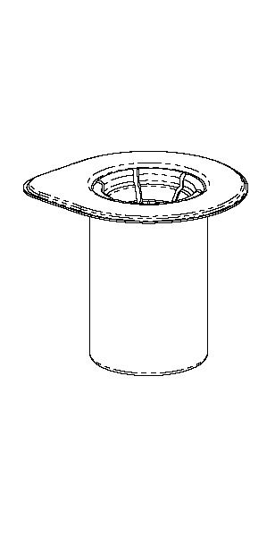1 | 1. Nyissa ki a Mix2Vial csomagot a fedőfólia lehúzásával. Ne vegye ki a Mix2Vial-t buborékcsomagolásból!
2 | 2. 2. Helyezze az oldószert tartalmazó injekciós  üveget egy sima, tiszta felületre, és tartsa erősen.  Fogja meg a buborékcsomagolásban lévő  Mix2Vial-t, és a kék adapter végében lévő tüskét  nyomja egyenesen lefelé, és szúrja át az oldószert  tartalmazó injekciós üveg gumidugóját.
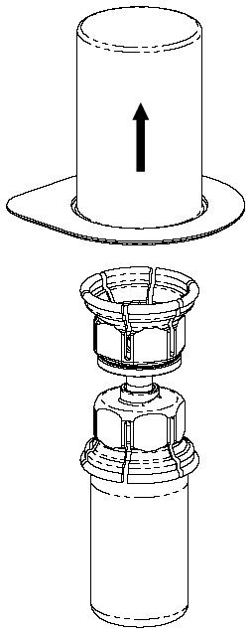3 | 3. Óvatosan távolítsa el a buborékcsomagolást a Mix2Vial készletről úgy, hogy a buborékcsomagolást karimájánál fogva felfelé húzza. Győződjön meg róla, hogy csak buborékcsomagolást húzta le, és nem a Mix2Vial készletet.
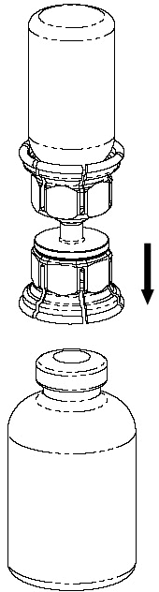4 | 4. Helyezze a port tartalmazó injekciós üveget egy sima, szilárd felületre. Az oldószert tartalmazó injekciós üveget a rajta lévő Mix2Vial készlettel együtt fordítsa meg, és a készlet átlátszó végében lévő tűt nyomja egyenesen lefelé és szúrja át a készítményt tartalmazó injekciós üveg gumidugóját. Az oldószer automatikusan átfolyik a készítményt tartalmazó injekciós üvegbe.
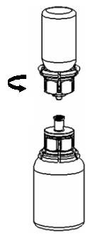5 | 5. Egyik kezével fogja meg a Mix2Vial készlet készítményhez közelebb lévő részét, másik kezével az oldószert tartalmazó injekciós üveghez csatlakozó darabot, és csavarja szét két részre óvatosan.  Az oldószeres injekciós üveget a hozzá kapcsolódó kék színű áttöltő eszköz darabbal együtt távolítsa el.
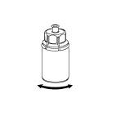6 | 6. A készítményt tartalmazó injekciós üveget a rajta lévő átlátszó adapterrel együtt enyhén mozgassa, amíg a készítmény teljesen feloldódik. Ne rázza az üveget.
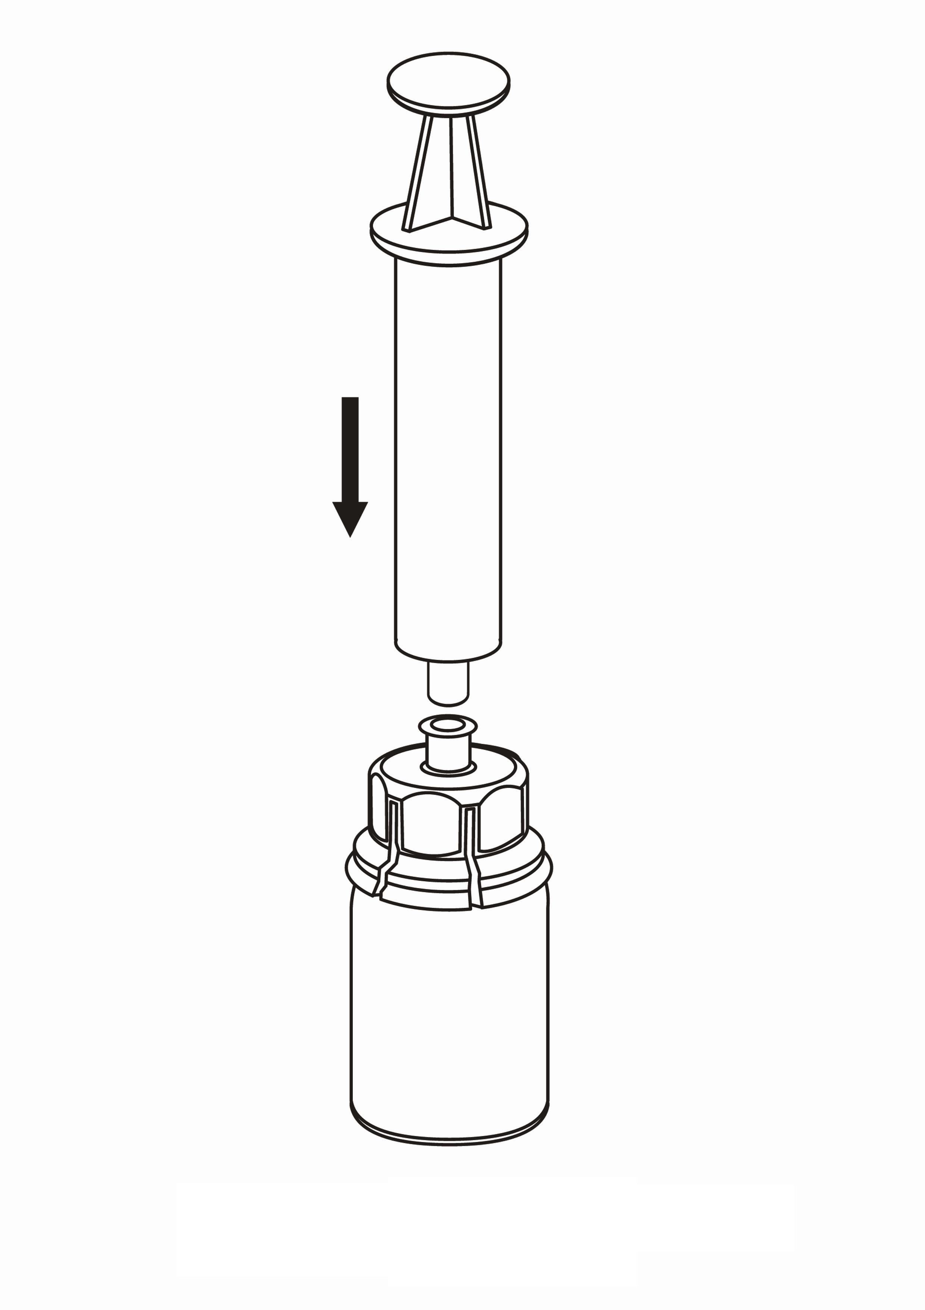7 | 7. Szívjon levegőt az üres, steril fecskendőbe. Csatlakoztassa a fecskendőt a függőlegesen álló készítményt tartalmazó injekciós üvegen lévő Mix2Vial Luer Lock csatlakozójához. Nyomja a levegőt a készítményt tartalmazó injekciós üvegbe.

Felszívás és alkalmazás
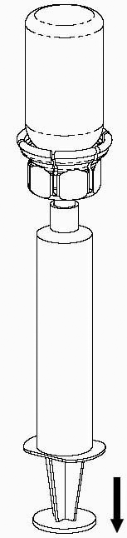8 | 8. Tartsa a fecskendő dugattyúját benyomva, és fordítsa meg az injekciós üveget a fecskendővel együtt, majd szívja ki a koncentrátumot a dugattyú lassú visszahúzásával.
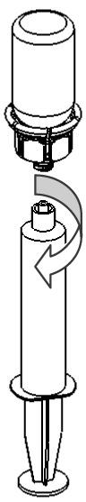9 | 9. Amint a koncentrátum teljes mennyisége a fecskendőbe került, fogja szorosan a fecskendő hengerét (a dugattyúval lefelé tartva) és a Mix2Vial átlátszó részét válassza le róla.

Ügyelni kell arra, hogy a vér ne jusson a terméket tartalmazó fecskendőbe, mert a vér megalvadhat, és az alvadék beadásra kerülhet.

Az elkészített oldatot külön infúziós szereléken lassan, intravénásan kell beadni, a beadás sebessége ne legyen több, mint 4 ml/perc.

Bármilyen fel nem használt gyógyszer, illetve hulladékanyag megsemmisítését a gyógyszerekre vonatkozó előírások szerint kell végrehajtani

Megjegyzés: keresztjelzés nélkül

Osztályozás: II./3 csoport

Korlátozott érvényű orvosi rendelvényhez kötött, az egészségügyről szóló 1997. évi CLIV. Törvény 3. §-ának ga) pontja szerinti rendelőintézeti járóbeteg-szakellátást vagy fekvőbeteg-szakellátást nyújtó szolgáltatók által biztosított körülmények között alkalmazható gyógyszer (I).

7. A FORGALOMBA HOZATALI ENGEDÉLY JOGOSULTJA

CSL Behring GmbH
Emil-von-Behring-Strasse 76

35041 Marburg

Németország

8. A FORGALOMBA HOZATALI ENGEDÉLY SZÁMA(I)

OGYI-T-22647/01 1x injekciós üveg

OGYI-T-22647/02 1x injekciós üveg

9. A FORGALOMBA HOZATALI ENGEDÉLY ELSŐ KIADÁSÁNAK/ MEGÚJÍTÁSÁNAK DÁTUMA

A forgalomba hozatali engedély első kiadásának dátuma: 2014. március 21.

10. A SZÖVEG ELLENŐRZÉSÉNEK DÁTUMA

2019. június 14.

